BIOTECNOLOGÍA

Tema: Biotecnología
El siguiente esquema representa las técnicas de la biotecnología tradicional y de la biotecnología moderna empleadas en la obtención de nuevos cultivos.

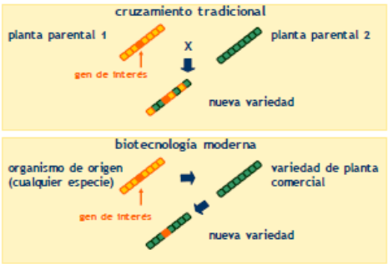

Actividad
A) Interpretación de esquemas.
Analizar el esquema presentado y responder las siguientes preguntas:
1) ¿Qué representan las cadenas o hileras de eslabones dibujadas en el esquema?
2) ¿Por qué se representan estas cadenas de diferente color?
3) ¿Qué representa el eslabón pintado de color rojo?
4) Observar las flechas empleadas en cada esquema y su dirección. ¿Qué diferencia hay entre ambos esquemas y a qué se atribuye?
5) ¿Qué esquema representa las técnicas de biotecnología tradicional y cuál la de biotecnología moderna?

